Новогодние маски

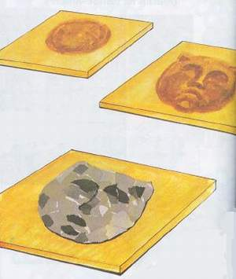
1. Вылепим форму маски из пластилина; работаем на подкладной доске.
2. Пластилиновую форму намажем вазелином и обклеим в 5—7 слоев бумагой, смоченной в клейстере.
Оставим заготовку на доске до высыхания.
3. Высохшую маску снимем с пластилина. Осторожно прорежем в ней отверстия для глаз и рта и для завязок. Поверхность маски загрунтуем белой (или какой-нибудь другой — по замыслу) гуашью, добавив в краску немного клея ПВА.
4. Теперь ты можешь оформить свою маску, как захочешь: расписать ее различными узорами, приклеить волосы и бороду из мочала, бумаги или ниток.

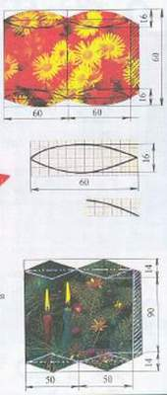

Упаковка для подарка
Что может быть приятнее, чем получать подарки к празднику? Приятнее, наверно, только их дарить. И, конечно, хочется придать каждому своему подарку необычный и особо привлекательный вид!
Есть одна идея на все случаи: от колечка или носового платка до скатерти. Посмотри на фотографию. Кажется, что это четыре разных футляра, но в действительности они имеют одну и ту же конструкцию, один принцип изготовления.
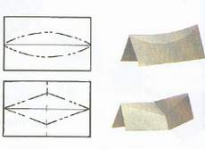
Чтобы понять секрет упаковки, проделай простое упражнение. Возьми два небольших прямоугольника плотной бумаги и наметь линии сгибов, как показано; слегка продави их. Попробуй сжать бумагу — она примет соответствующую форму.
Небольшую упаковку можно смастерить из красивой открытки или из глянцевой картинки.
Края футляра разметим по шаблону. Его изготовим по выкройке. Край футляра может иметь и другой контур; в этом случае меняется форма упаковки, в ней появляются новые линии сгибов.
Готовую упаковку хорошо дополнить бантиком, подвеской и пр.
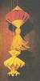[]

Китайский фонарик
Для изготовления фонариков понадобится: бумага (цветная или белая), ножницы, линейка, карандаш, клей, толстая игла с прочной ниткой.
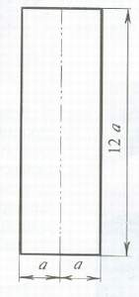
Сравни лист с разверткой фонарика-веера и рассчитай размеры, если:
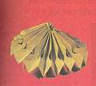
1) а — 4 см;
2) а = 5 см.
Порядок работы:
1. Подготовленный прямоугольник сложим пополам.
1. Разметим полученную полоску, как в предыдущем изделии (через 2 см).
3. Выполним складки точно так же, как при изготовлении фонарика-веера, только сгибаем сразу два слоя бумаги.
4. Аккуратно разъединим загофрированные половинки, слегка разведем их в стороны.
5. Возьмем заготовку двумя руками за уголки и пальцами осторожно (по очереди) сожмем складочки у краев прямоугольника. Делаем это одновременно с левой и с правой стороны, не изменяя направления прогибов.
6.Заготовку положим на стол и хорошо пригладим складки.
Если бумага без рисунка, можно на складках сделать прорези — фонарик будет ажурным.
7. Соединим ниткой (так же, как в фонарике-веере) все складки с одной и с другой стороны. Теперь попробуй полностью развернуть фонарик. Склеим боковые полоски — основа изделия готова.
Настало время оформить фонарик. Его вершины, стянутые нитками, желательно закрыть какими-то декоративными деталями.
Это могут быть крупные "бусины" из фольги, кисточки из ниток, бумажные колпачки и т. д. Все подготовленные детали соберем по порядку на одну прочную нить.

Елочный шар-паутинка
Каких только елочных игрушек не бывает в магазинах перед новогодними праздниками — прямо глаза разбегаются! Но таких, как у нас, нигде не купишь. Их можно сделать только своими руками. А вид у них поистине праздничный: словно тончайшая белая паутинка застыла на морозе и превратилась в сказочный шар!
Для работы нам понадобятся:
1. Катушка белых ниток № 30—50.
2. Толстая игла.
3. Воздушный шарик.
4. Силикатный клей в пластилиновой коробочке
5. Ножницы
Порядок работы:
1. Надуем воздушный шарик до размера задуманной игрушки, крепко-накрепко его завяжем.
2. Катушку ниток положим в баночку, чтобы нитка разматывалась свободно.
3. Иглой с ниткой проколем бутылочку с клеем; слегка протянем нить, чтобы она хорошо скользила. Иглу вытрем и уберем.
4. В левой руке держим воздушный шарик, а правой наматываем на него нитку, пропитанную клеем. Шарик поворачиваем, чтобы нить ложилась равномерно.
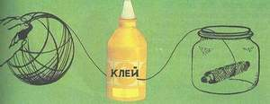
Не следует клубок делать слишком плотным, чтобы он не выглядел тяжелым, но и слишком редкая паутинка некрасива.
5. Мокрый шарик положим сохнуть на клеенку подальше от нагревательных приборов. Через часа 3—4 он полностью высохнет.
6. Вынем изнутри воздушный шарик. Для этого его нужно развязать или проколоть иглой и осторожно вытянуть через отверстие в паутинке.

Игрушки на елку

Игрушки на елку
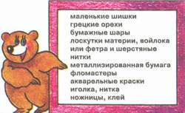
Чтобы украсить елку этими маленькими гномами и ангелами, сделай так.
Вставь двойную нитку в иголку с большим ушком. Иголкой проколи бумажный шарик насквозь. Смастери волосы, шляпу или платочек, проколи иголкой с оставшейся ниткой и только после этого приклей их к голове куклы, а затем голову к туловищу (см. рисунки на следующей странице).
Золотой ангел
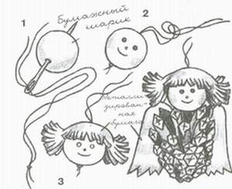
Нанижи бумажный шарик на нитку и нарисуй кукле лицо. Из металлизированной бумаги, которую можно найти в пачках с чаем или в папиной коробке с сигаретами вырежи волосы и крылья. Проколи волосы иголкой, так чтобы они оказались на нитке, приклей их и подстриги. Широкий конец шишки намажь клеем и приклей голову ангела. В заключение наклей крылья ангелочка на шишку.
Маленькая куколка
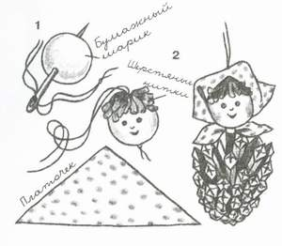
Сделай голову так же, как у золотого ангела. Из шерстяных ниток сделай волосы и наклей их. Маленький платочек сначала нанижи на нитку, а потом наклей его! Приклей голову к шишке-туловищу и завяжи платочек.
Звездные человечки
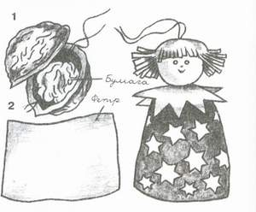
Осторожно раздели скорлупки грецкого ореха и достань ядрышко. Сделай бумажный комочек, протяни через него иголку с ниткой и вложи в орех. Затем склей скорлупки. Иголка с ниткой остались свисать из ореха! Лоскуток фетра оклей звездами и наклей его на орех, как платьице. Вырежь звезду размером больше, чем предыдущие, и нанижи ее на нитку. Затем нанижи бумажный шарик, который служит головой человечка. Волосы сделай так же, как для золотого ангела.
Красиво получится, если ты прикрепишь маленькие фигурки звездных человечков к ленте, которой обвязан рождественский подарок.
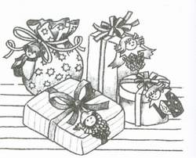

Украшение для окна с подсветкой
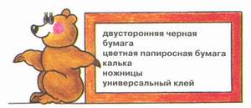
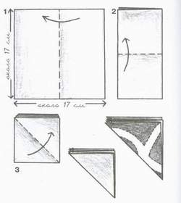
Основа, из которой складывается звезда, — квадрат. Если ты захочешь снять выкройку с образца на следующей странице, то квадрат должен быть размером 17 х 17 см. Вырежи из черной бумаги квадрат такого размера. Сложи его 3 раза, как показано на рисунке. Сними выкройку с одного из двух образцов, переведи ее на сложенную черную бумагу и вырежи. Теперь разверни — только осторожно! Чтобы звезда светилась разными цветами, наклей с обратной стороны ажурного каркаса звезды разноцветную папиросную бумагу. Важно, чтобы размеры листочков бумаги совпадали с размерами "окошечек" в лучах звезды. Можешь попробовать придумать свои формы для звезд. Готовые звезды подвесь на кусочке клейкой ленты на оконное стекло.
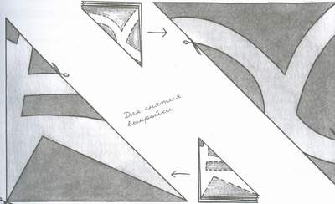

Рождественский фонарик
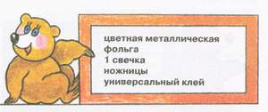
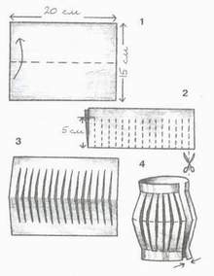
Кусок металлической фольги должен быть примерно 20 см длиной и 15 см шириной.
Лист сложи пополам по узкой стороне. Затем по линии сгиба сделай надрезы длиной примерно 5 см на расстоянии 1 см друг от друга, Надрезанный таким образом лист снова разверни. Оба коротких края наклей один на другой.
Поставь внутрь зажженную свечу — вот и засветится твой рождественский фонарик.
Можешь сделать маленькие подвесные фонарики: лист металлической фольги должен быть 10 см длиной и 8 см шириной. Чтобы подвесить фонарик, приклей петлей тонкую полоску металлической фольги. Эти фонарики нельзя зажигать, но они очень нарядно смотрятся на еловых ветках.
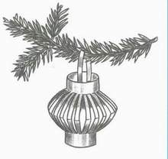

Новогодние звезды
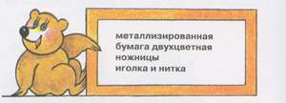
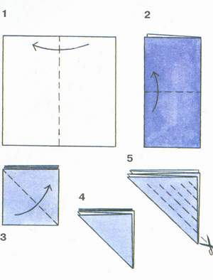
Вырежи из бумаги квадрат. Чем большего размера будет квадрат, тем крупнее получится твоя звезда.
Сложи квадрат так, как показано на рисунках 1—4. Получившийся в результате треугольник надрежь 5 раз
Если ты обрежешь открытый край треугольника, изменится форма звезды.
Когда закончишь вырезать, разверни треугольник. Отогни все четыре уголка один за другим — изнутри наружу. Так получатся разноцветные зубчики звезды.
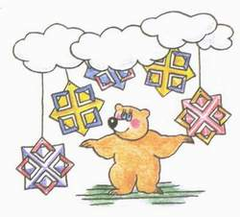
Для того, чтобы повесить звезду, продень нитку через один из зубчиков.
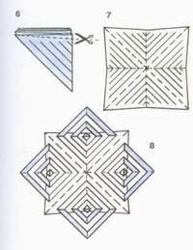

Ангелочки

Туловище ангелочка сделано из шишки лиственницы, голова — из желудя, волосы — из кожуры плодов бука и крылышки — из семян клена. Когда все детали склеены между собой, покрась ангелочка золотой краской. К кожуре прикрепи нитку — и ангелочек сможет «полететь».
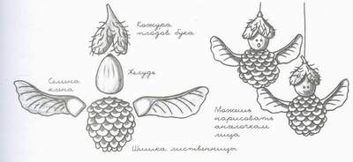

Дед Мороз

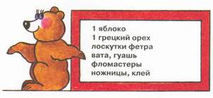
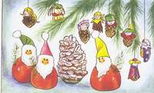
Приготовь несколько вкусных Дедов Морозов и расставь их под елкой и на праздничном столе. На грецком орехе краской нарисуй сначала лицо. Острый кончик ореха будет служить шеей Приклей волосы и бороду из ваты. Для колпака сверни треугольный лоскуток фетра конусом и склей. Помпон для колпачка сделай из ваты и приклей. Приклей шапку к голове. Теперь хорошенько отполируй салфеткой большое красное яблоко. На палочку яблока капни капельку клея и приклей голову.
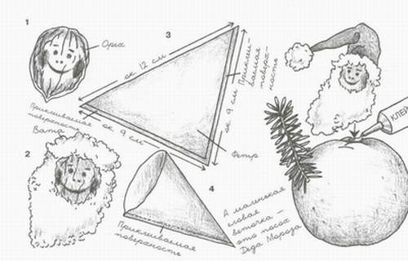

РУКОДЕЛИЕ
Трубящий Ангел, Рождественская елочка
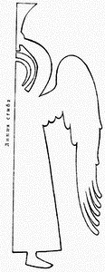
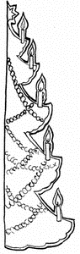
Эта поделка выполняется из тонкой белой бумаги. Предложите детям раскрасить фигурки цветными карандашами (хитоны, крылья бумажных Ангелов), аккуратно нарисовать им лики, раскрасить ангельские трубы.
По приводимому образцу предложите детям изготовить картонные шаблоны. Затем на сложенной вдвое писчей бумаге (ровная вертикальная сторона шаблона помещается на сгиб бумаги, чтобы фигурка вышла потом как бы сложенной пополам). Слегка нажимая на простой карандаш, чтобы не оставить темной каемки по краю, обвести шаблон. Вырезать по линии, сделать надрез по линии для головы фигурки. Развернуть поделку, придать ей объем.
Из готовых фигурок Ангелов можно попробовать собрать коллективную работу "Ангельский собор", аккуратно продев светлую нитку над крыльями каждого бумажного Ангела, подвесить фигурки на приготовленных палочках, тонких тростинках.
Так же по образцу делается рождественская елочка.
Бумажный ангел
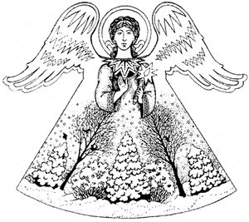
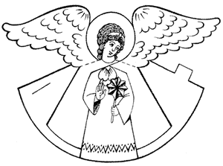

Переведите через копирку на картон силуэт нарисованной фигурки Ангела и вырежьте картонную заготовку. Обводя получившийся шаблон, ребята могут вырезать фигурки из плотной альбомной бумаги, раскрашивать их цветными карандашами, акварелью, украшать блестящей аппликацией и аккуратно склеивать, чтобы фигурки получились объемными и их можно было подвесить или поставить на стол как украшение.
Бумажные цепи
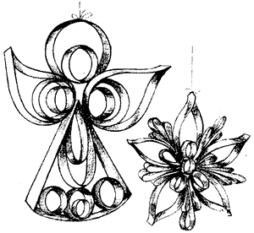
Как просто и быстро делаются бумажные цепи! Для них лучше всего подобрать плотную и глянцевую бумагу, разрезать ее на полоски определенной длины и ширины, подобрав цвет и размер бумажных колечек - звеньев цепочки. Склеивать полоски нужно последовательно, продевая их в последнее звено получающейся цепочки. Для склеивания лучше всего подойдет клей-карандаш или ПВА (если бумага плотная).
Бумажные цепи можно повесить на елку, украсить ими стены, лестничные пролеты.
Ангел
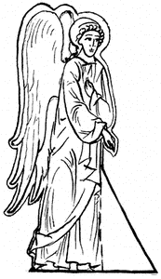
Ангела на подставке сделать так же просто. Нужно скопировать Ангела, перевести на плотную альбомную бумагу, вырезать, загнуть подставку и поставить Ангела.
Упаковка для праздничных подарков Рождественский домик -
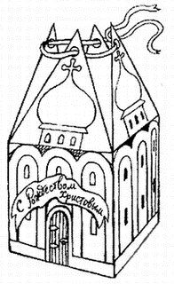
Так можно назвать вариант предлагаемой коробочки для подарка. Потребуется плотная бумага, цветная бумага или гуашевые краски для росписи, красивая тесьма для завязки, ножницы, клей ПВА, карандаш и линейка.
У нашего домика квадратное донышко, четыре стены и крыша из четырех треугольников, которая может открываться.
1. Рассмотрите на нашем рисунке развертку домика, определите размер листа, на котором уместится выкройка.
2. Вычертите развертку с помощью карандаша и линейки, вырежьте ее.
После этого проработайте все линии сгибов, чтобы домик получился аккуратным.
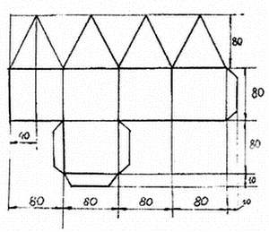
3. Пробейте дыроколом или прорежьте маленькими ножницами отверстия для шнурка.
4. Еще не склеивая домик, распишите его стенки тонкой кисточкой гуашевыми красками или украсьте аппликацией из цветной бумаги.
5. До полного высыхания приклееных деталей положите домик в развернутом виде под пресс, чтобы он не покоробился. Склейте домик, завяжите красивой тесьмой крышу. Представьте, как порадуется тот, кому достанется подарок в такой упаковке!
Спираль из звезд


Вам понадобятся:
- голубая бумага
- желтая бумага
- ножницы
- тарелка
- карандаш
- шнурок.
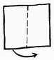

Порядок работы:
1. Обведите тарелку на голубой бумаге и вырежьте спираль (рис. 1). Сделайте 8 отверстий.
2. Обведите и вырежьте 8 звезд из желтой бумаги. На каждой звездочке сделайте отверстие и привяжите нить.
3. Привяжите звезды к спирали.
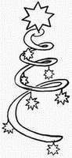
Восьмиконечную звезду вы можете сделать и сами. Для этого возьмите квадратный лист бумаги. 1. Сложите его пополам, а потом еще раз пополам. 2. Вырежьте круг. 3. Простым карандашом нарисуйте лучики звезды и вырежьте.
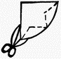

УКРАШЕНИЯ
Помимо покупных, вы можете повесить на елку и украшения, сделанные своими руками.

Бумажная корзинка
Сложите квадратный листок бумаги, как на рисунке, сделайте на сложенном листке надрезы. Вот и готова корзинка, в которую можно положить орех, яблоко, мандарин...
Бумагу возьмите цветную, блестящую, но не тонкую.

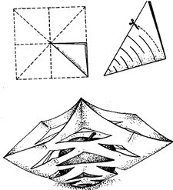
Игрушка "Дед Мороз"
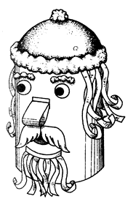
Фигурка состоит из двух цветных картонных деталей, склеенных вместе. Вверху между ними вклеена петля из нитки. На лицевой стороне приклейте глаза, нос из цветной бумаги, а шапку, бороду, опушку гулупа Деда Мороза изготовьте из меха или ваты.
Игрушка "ЕЛОЧКА"
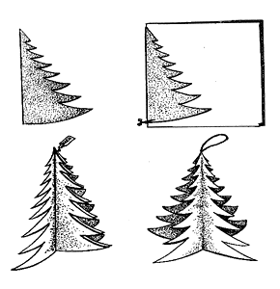
Для выполнения этой игрушки понадобятся: цветная бумага, клей, ножницы.
Нарисуйте шаблон половины елочки. По этому шаблону из 4 или 3 двойных листов бумаги вырежьте елочки. Склейте их между собой "изнаночной" (нецветной) стороной. При склеивании внутрь вложите петельку из нитки (за нее подвешивают игрушку на елку).
Выполненную таким образом елочку можно использовать и при изготовлении открыток и приглашений

Как сделать рождественский вертеп
Рождественский вертеп - это своеобразный кукольный театр, который показывали на Рождество Христово и на святках. Это действо начало бытовать в России, Малой и Белой Руси более 200 лет назад. Ходили по домам христославы, славившие рождение Спасителя, а среди христославов - группа ребят, показывавших вертеп. В некоторых семьях его представляли как маленький семейный театр, на представления которого приглашали соседей и близких друзей.
Вертеп представлял собой деревянный ящик в виде домика (можно сделать его и картонным). У него не было стенки - той, что обращена лицом к зрителю. В старину вертепные короба делали большими: до 1,5 метра в высоту и в ширину. Ящик этот напоминал пещеру, в которой родился Божественный Младенец. Вертепные ящики хранили как реликвии много лет и показывали на каждое Рождество. Вертепы, сделанные попроще, из подручных материалов, использовались в течение одних святок.
Часто вертеп делали многоярусным. Внешне он мог быть похож на храм или часовню, для этого над коробом сооружали куполообразную крышу с крестом. Коробка могла закрываться дверцами. Сцену, напоминавшую балкон, обрамляли тканью, бумагой, резными украшениями, укрепленными на тонких палочках. На заднике помещалась икона Рождества Христова или икона Пресвятой Богородицы со Младенцем Христом. Внутри изображались окна, стенки украшались наклеенными или нарисованными крестами, звездами; иногда внутри вертепа писались композиции на библейские сюжеты. Верхний ярус отделялся от нижнего промежутком, затянутым ярко расписанной бумагой: по розовому фону белой краской были нарисованы гирлянды белых цветов и зеленых листьев. Вертеп был нарядным.
Куклы - персонажи делались из дерева, картона, цветной ткани. Для изображения волос, усов, бороды использовались кусочки овчины, шерсть, лен. Крепились куклы на деревянных или металлических стержнях, при помощи которых кукол водили по прорезям, сделанным в ярусе-сцене. Чтобы скрыть от глаз зрителя прорези-щели, сделанные в полу, пол кукольного ящика выстилали пушистой заячьей шкуркой. Куклы могли управляться и прутом сверху или веревочками, как марионетки. Прут для вождения кукол удобнее всего делать в локоть длиной. При вождении куклы прут должен упираться в пол сцены, иначе кукловоду трудно будет определить высоту, на которой находится кукла. Вверху прута лучше сделать ручку, чтобы удобнее было его держать. Особенно изобретательные мастера умели делать фигурки с подвижными деталями, чтобы действие имело более живой характер. На уровне кукольных плеч для крепления прута делали крестовину из деревянной палочки, обмотанной нитками, смазанными клеем. Размеры кукол определяются, конечно, размерами сцены и вертепного ящика. Но не рекомендуется делать куклы по размеру больше кисти руки или меньше длины пальца. Детали кукольных лиц и одежд могут быть или тщательно проработаны, или только обозначены (по желанию создателей вертепа).
В центре вертепа помещали икону или аккуратно, с благоговением сделанные фигуры Божией Матери, Иосифа -Обручника, Младенца, положенного в ясли (если вертеп делали двухэтажным, то эти изображения располагались в верхнем ярусе). Сцена Рождества освящала все действо: явление Ангелов пастухам, приход пастухов, а потом и волхвов поклониться Божественному Младенцу. На фоне пещеры, где родился Спаситель, разворачивалась первая сцена вертепного действа. В конце действа эта сцена показывалась вторично при зажигании Вифлеемской звезды.
Для представления вертепа изготовлялись куклы:
2 Ангела. В длинных одеждах голубого или белого цвета. В руках у одного Ангела цветущая ветвь, у другого - колокольчик. На сцене Ангелы появляются трижды: в первой сцене, прославляя Бога и сообщая радостную весть о рождении Спасителя пастухам, затем во второй сцене, сообщая Рахили, что ее дитя взято на небо, и в заключительной сцене действа.
2 пастуха. Старик и юноша, одетые в кафтаны (ворот кафтана можно украсить вышивкой), ситцевые штаны, обутые в черные сапоги, на плечах у старика теплая накидка. К фигуркам пастухов прикрепляются фигурки овечек: к одному - черная, к другому - белая.
3 волхва. Фигурки в ярких одеждах из блестящих тканей, с бородами и чалмами на головах. Можно закрепить фигуры всех трех волхвов на одном пруте. Выходят они трижды: в первый раз призванные Иродом, во второй раз - поклоняясь Младенцу и Его Матери, в третий раз - в конце действия для общего поклонения Спасителю.
Царь Ирод. Большая и нарядная кукла с зубчатой короной, оклееной золотой бумагой, с черной бородой и усами, с грозным выражением лица.
Воины. Одна или две красочные куклы могут быть в латах (как римские легионеры) или в кафтанах (как опричники). В руках у воинов - пики. Выходят воины дважды в одной и той же сцене: сначала на зов Ирода, потом приводя к нему Рахиль.
Рахиль. Кукла, изображающая женщину с младенцем на руках. Появляется во второй сцене.
В народном вертепе были еще фигурки смерти и злых духов, уносящих Ирода в преисподнюю, но без этих персонажей в детской постановке вполне можно обойтись. Нижний этаж (вертепы попроще обходились без нижней сцены) представлял собой покои царя Ирода с царским троном, оклееным блестящей бумагой. Ирод во время действия сидел на троне или стоял около него.
Действия на нижней сцене начинались с появления Ирода и прихода к нему трех волхвов с вестью о чудесной звезде и рождении Христа. После ухода из дворца Ирода волхвы отправляются поклониться новорожденному Спасителю и Его Матери. Ирод ждет возвращения волхвов и, не дождавшись, разгневанно зовет к себе своих воинов и говорит:
Воины мои, воины,
Воины вооруженные,
Станьте передо мною,
Как лист перед травою,
И слушайте мои приказания.
Воины входят и говорят:
О грозный царь Ирод,
Почто своих верных воинов призываешь
И какие грозные приказания повелеваешь?
Ирод отвечает:
Пойдите в Вифлеем,
Избейте всех младенцев
От двух лет и ниже.
Через некоторое время воины возвращаются и говорят, что избили всех младенцев и только одна Рахиль не отдает своего ребенка убить. Ирод велит немедленно привести Рахиль и говорит:
Как ты, Рахиль, смеешь не давать
Своего дитенка бить
Моим верным воинам,
Когда я это приказал?
Рахиль плачет:
Да он же у меня один,
Да такой маленький,
Да от него никому зла нет!
Ирод совсем разозлился:
Ах, так ты еще смеешь перечить!
Утешает Рахиль Ангел:
Не плачь, не плачь, Рахиль. Твое дитя цело, оно не умерло,
Но живо в Царствии Божием!
Ирод прогоняет плачущую Рахиль и слышит от Ангела слова:
Полно тебе, Ирод, грешити,
Пора смерти просити.
Настал твой смертный час.
Ирода никто не жалеет, ведь он злодей, справедливо наказанный за свои злодеяния. Ангельский хор в конце представления снова прославляет Бога, пастухи и волхвы поклоняются Спасителю. Все вертепное действо длилось от 10 до 20 минут в зависимости от текста и музыкального сопровождения. Показ вертепа сопровождался исполнением духовных стихов, ирмосов рождественского канона, рассказом о Рождестве Спасителя. Сцена и куклы освещались свечами. Один или несколько кукловодов находились за коробом, оттуда водили куклы, говорили текст. Получалось, что те, кто брался приготовить вертеп к Рождественскому празднику, оказывались одновременно оформителями, драматургами, режиссерами, музыкантами, исполнителями праздничного сценического действия. Попробуйте всей семьей или с группой детей подготовить и показать вертепное действо.
О.М. Потаповская

Ангел мой надо мной
Встреча Нового года - праздник особенный. Долгие хлопоты, приготовления, украшение дома - ради одного мгновения, меняющего очередную цифру в летоисчислении. Вместе с ней в прошлое уходят наши радости и огорчения, достижения и неудачи. Декабрьские хлопоты сменяются январскими ожиданиями: что впереди? Ощущение неопределенности, тайны перед будущим становятся в эти дни общими для всех людей. От Нового года до Крещения мы принимаем друг от друга поздравления по почте, по телефону, при встрече «на бегу»... «Желаю счастья, здоровья», «Желаю удачи», «Желаю исполнения желаний», «Счастливого Рождества» - слышим мы отовсюду и верим, что пожелания эти сбудутся, придадут нам уверенности и силы, наполнят предстоящий год радостными событиями, отведут неприятности. В святочные дни принято дарить открытки с изображением ангелов, маленькие сувенирные фигурки ангелочков из фарфора, дерева, папье-маше. Особенно ценным становится такой подарок, если сделать его своими руками.
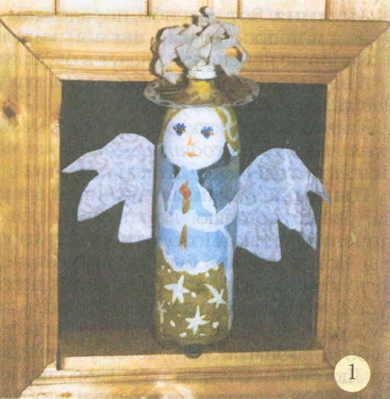
Ангел-оберег - замечательная тема для проявления детской фантазии. Мы знаем лишь некоторые каноны изображения ангела (крылья за спиной, нимб над головой, длинные светлые одежды), однако облик его всегда условен - детали костюма, прическа, абрис крыльев зависят от культурных традиций эпохи, фантазии и настроения художника.
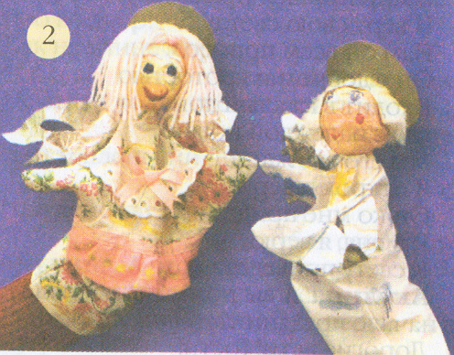
Детям старшего дошкольного возраста можно предложить склеить ангелочков из гофрированной бумаги, фольги, прозрачных пластиковых бутылочек (фото /). Изображение лица и деталей одежды наносится гуашью, смешанной с жидким мылом (для того, чтобы краска не скатывалась с пластиковой поверхности), красками «Карат ликва» или акрилом. На фото 2 представлены ангелы, выполненные детьми подготовительной к школе группы для традиционного рождественского спектакля.
Основные этапы работы
1. Создание эскиза - образа игрушки графическими средствами (цветными карандашами, фломастерами).
2. Изготовление головки ангела в технике папье-маше:
- лепка головы ангела из пластилина;
- послойное обклеивание пластилиновой поверхности мелко нарезанными салфетками и кусочками газеты (четыре-пять слоев).
Для того чтобы бумажная форма после высыхания легко снималась с базовой фигурки, перед нанесением первого слоя смажьте пластилин детским кремом. Наиболее удобен для работы в технике папье-маше клей, сваренный из крахмала или муки. Закрепить последний бумажный слой желательно с помощью клея ПВА, который придаст изделию прочность. Отделить высохшую фигурку от пластилина должен взрослый. Для этого потребуется разрезать ее на две части, вынуть пластилиновую заготовку, а затем склеить две картонные половинки с помощью мелких заплаточек из салфеток
3. Роспись головки ангела в технике гуаши, декоративное оформление костюма. (Костюм могут заранее сшить взрослые: родители или сотрудники детского сада.)
4. Работа с различными фактурными материалами (фольга, упаковочная бумага, кусочки меха, нитки, целлофан, пластиковые формы). Оформление головки ангела: изготовление полупрозрачного нимба, прически. Украшение готовой игрушки бумажными или пластиковыми крыльями.
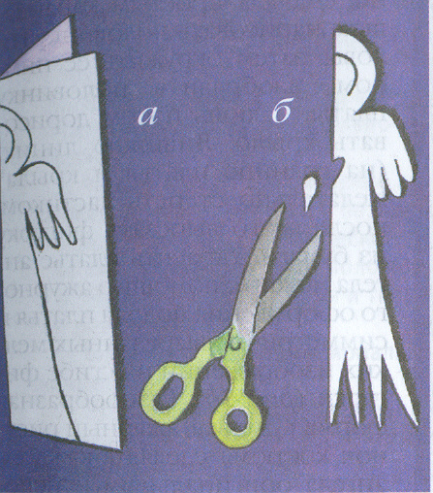
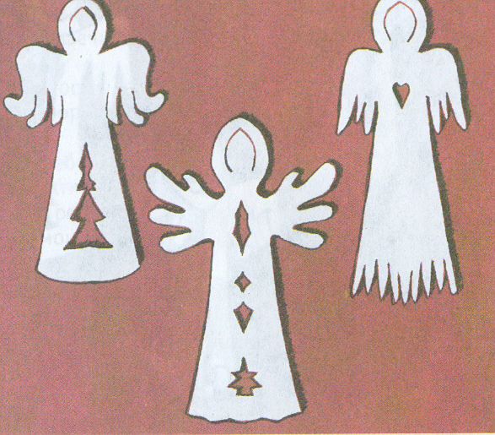
Подобная работа потребует участия взрослого на различных этапах изготовления игрушки. Подбор фактурного материала, заготовку нимба и крыльев ангела ребенок может сделать самостоятельно, однако прикрепить эти детали к фигурке ему сложно. Способ крепления должен выбрать педагог, исходя из свойств материалов , подобранных ребенком. Замечательный русский художник Владимир Андреевич Фаворский придумал в начале XX века удивительно легкий изящный способ изготовления объемного ангела из обычной писчей бумаги. Из сложенного пополам листка вырезают контур по схеме (рис. 1 а). Дети подготовительной к школе группы могут изобразить этот контур не единой линией, а подетально: сначала простым карандашом нарисовать половинку головы, затем окружить ее ним- бом, изобразить половинку платья и лишь потом дорисовать крыло. Лишнюю линию (на границе платья и крыла) желательно стереть ластиком; после этого вырезать фигурку из бумаги. Украсить платье ангела можно с помощью ажурного оформления подола платья и симметрично вырезанных мелких изображений на сгибе фигурки (рис. 16). Разнообразная форма крыльев, ажурный рисунок костюма сделают каждого ангела оригинальным и неповторимым (рис. 2).
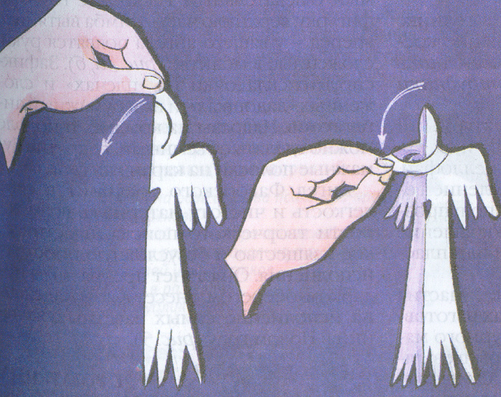
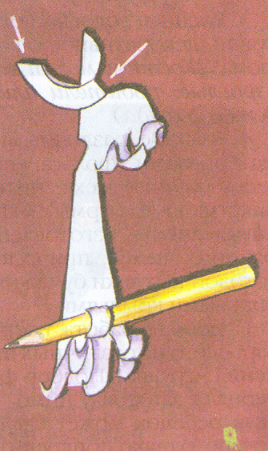
Следующий этап работы самый увлекательный. Раскройте готовую фигурку, верхнюю часть нимба вытяните вперед - у вашего ангела появятся руки, сложенные в молитве (рис. За, б). Зафиксируйте складочки на «плечах» и сложенных «ладошках», и ваш бумажный ангел готов. Надрезы на крыльях и подоле можно сделать объемными, накрутив бумажные полоски на карандаш (рис. 4).
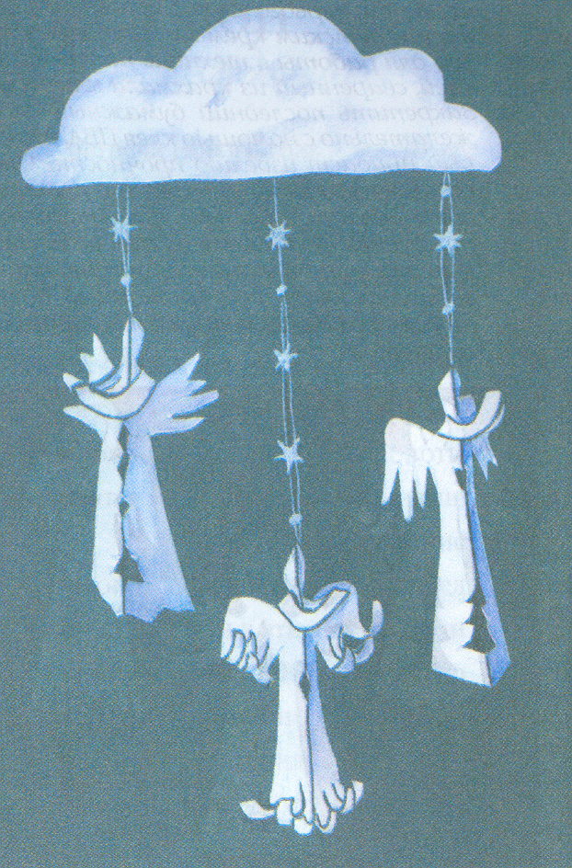
Ангел Фаворского соединит в себе легкость и чистоту материала, возможности творческого поиска, пластическое изящество и безусловную простоту исполнения. Он станет прекрасным подарком-оберегом, внесет в дом надежды на исполнение самых заветных желаний в Новом году

